Modelando el crecimiento espiritual a través de una función logística

# 1. Introducción

En el ámbito cristiano, el crecimiento espiritual es un proceso continuo que refleja la transformación del creyente hacia la madurez en Cristo. Este crecimiento puede ser modelado matemáticamente para analizar su comportamiento a lo largo del tiempo. En este trabajo, se utiliza una función logística para representar este crecimiento, tomando en cuenta una tasa limitada y una madurez máxima.

# 2. Función matemática y restricción

Se emplea la siguiente función logística para modelar el crecimiento espiritual:

f(t) = 100 / (1 + e^(-0.5(t - 10)))

Donde:  
- t representa el tiempo (en semanas).  
- 100 es el nivel máximo de madurez espiritual.  
- 0.5 es la tasa de crecimiento.  
- 10 es el tiempo en el que se alcanza el 50% de la madurez.

La función está restringida al intervalo: 0 ≤ t ≤ 20

# 3. Representación gráfica

A continuación se muestra el gráfico de la función:

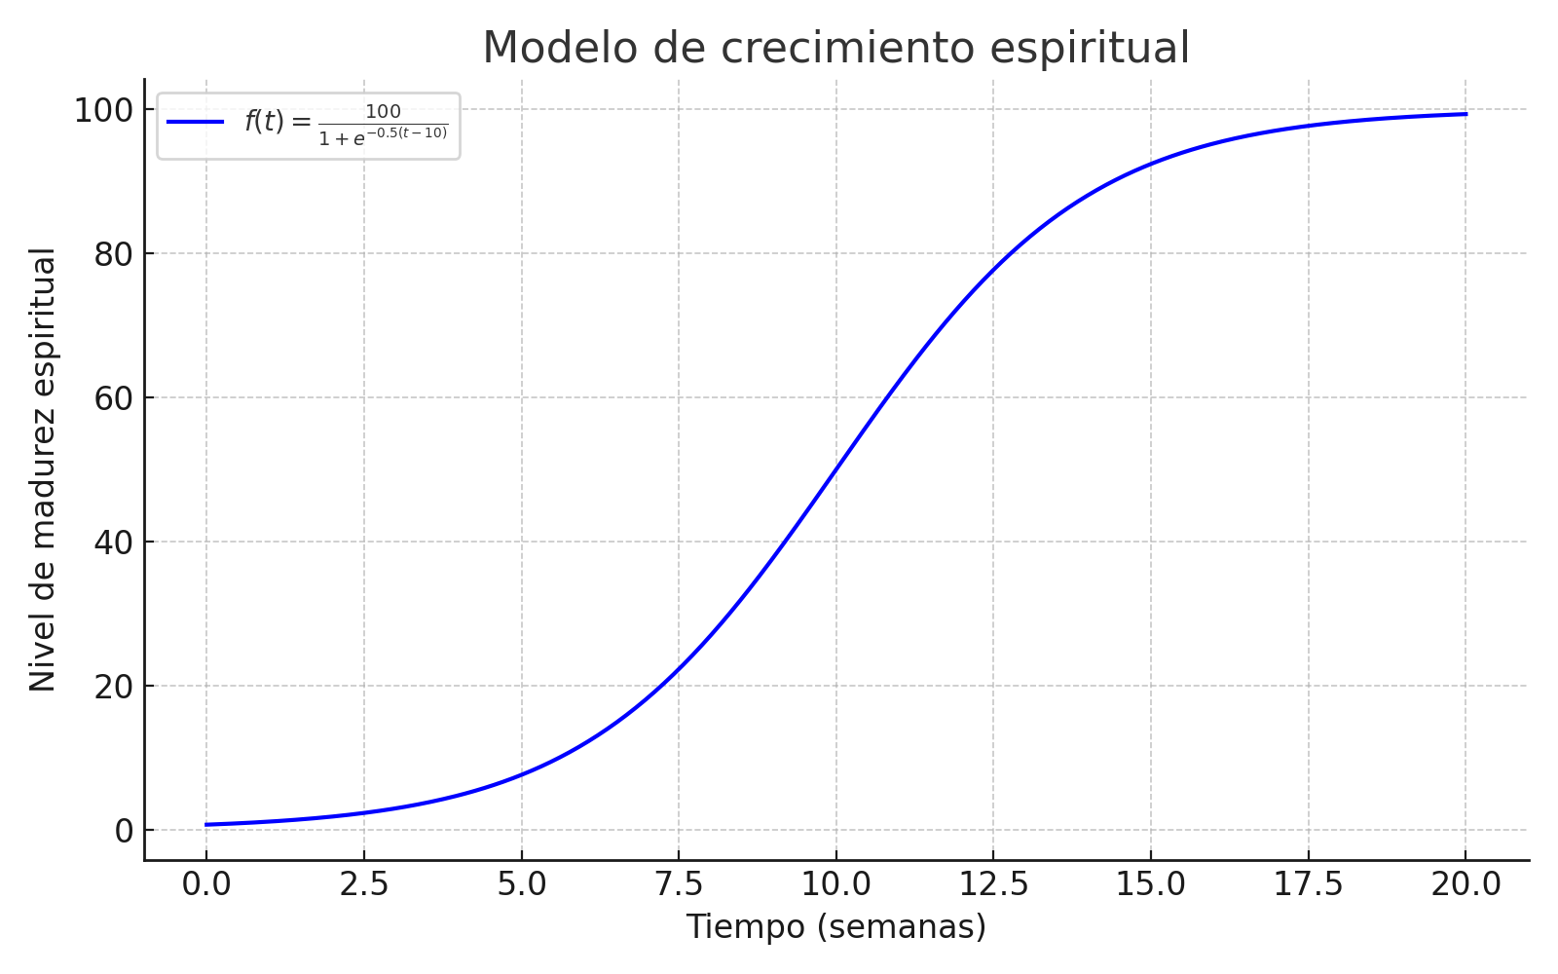

# 4. Marco teórico

## 4.1 Fundamento matemático

La función logística es comúnmente utilizada para modelar procesos de crecimiento limitado. Se caracteriza por una fase de crecimiento acelerado, seguida de una desaceleración conforme se alcanza un límite superior. Este comportamiento la hace ideal para representar fenómenos como el aprendizaje, la adopción de tecnología o, en este caso, el desarrollo espiritual del creyente.

## 4.2 Fundamento bíblico

La Biblia enseña que el crecimiento espiritual es progresivo. En 2 Pedro 3:18 se nos exhorta: “Antes bien, creced en la gracia y el conocimiento de nuestro Señor y Salvador Jesucristo”. Jesús también destacó la importancia del discipulado en Mateo 28:19-20, cuando dijo: “Por tanto, id, y haced discípulos a todas las naciones... enseñándoles que guarden todas las cosas que os he mandado”. Este proceso implica una transformación gradual hacia la imagen de Cristo.

# 5. Conclusión

El uso de modelos matemáticos en contextos espirituales permite una visualización clara del progreso del creyente. La función logística aplicada al crecimiento espiritual refleja cómo, con el tiempo, una persona puede alcanzar niveles altos de madurez, siempre bajo la guía del Espíritu Santo y el discipulado constante. Esta integración entre fe y ciencia enriquece la comprensión integral del ser humano.

# 6. Referencias bibliográficas

- Stewart, J. (2012). *Cálculo de una variable*. Cengage Learning.  
- Larson, R., & Edwards, B. (2010). *Cálculo*. McGraw-Hill.  
- Santa Biblia Reina-Valera 1960.  
- MacArthur, J. (2001). *El discípulo: Llamados a seguir a Cristo*. Editorial Portavoz.